１ 笑うことができたし，物事のおもしろい面もわかった。

（ ０ ）いつもと同様にできた。
（ １ ）あまりできなかった。
（ ２ ）明らかにできなかった。
（ ３ ）全くできなかった。

2 物事を楽しみにして待った。
（ ０ ）いつもと同様にできた。
（ １ ）あまりできなかった。
（ ２ ）明らかにできなかった。
（ ３ ）ほとんどできなかった。
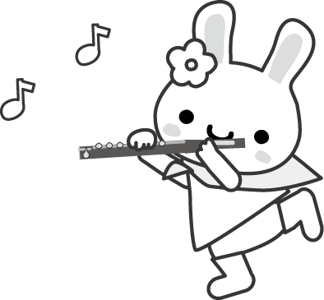

3 物事がうまくいかない時，自分を不必要に責めた。
（ ３ ）はい，たいていそうだった。
（ ２ ）はい，時々そうだった。
（ １ ）いいえ，あまり度々ではなかった。
（ ０ ）いいえ，全くなかった。

4 はっきりした理由もないのに不安になったり，
心配したりした。
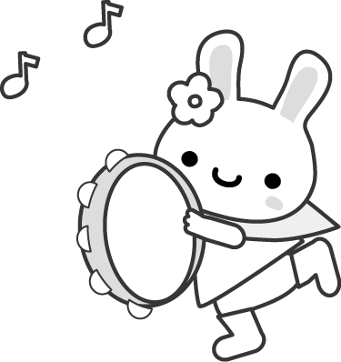
（ ０ ）いいえ，そうではなかった
（ １ ）ほとんどそうではなかった。
（ ２ ）はい，時々あった。
（ ３ ）はい，しょっちゅうあった。

5 はっきりした理由もないのに恐怖に襲われた。
（ ３ ）はい，しょっちゅうあった。
（ ２ ）はい，時々あった。
（ １ ）いいえ，めったになかった。
（ ０ ）いいえ，全くなかった。

6 することがたくさんあって大変だった。
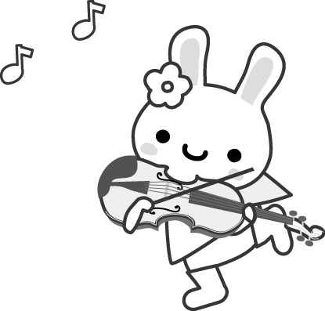
（ ３ ）はい，たいてい対処できなかった。
（ ２ ）はい，いつものようにはうまく
対処できなかった。
（ １ ）いいえ，たいていうまく対処した。
（ ０ ）いいえ，普段通りに対処した。

7 不幸せな気分なので，眠りにくかった。
（ ３ ）はい，ほとんどいつもそうだった。
（ ２ ）はい，時々そうだった。
（ １ ）いいえ，あまり度々ではなかった。
（ ０ ）いいえ，全くなかった。

8 悲しくなったり，惨めになったりした。
（ ３ ）はい，たいていそうだった。
（ ２ ）はい，かなりしばしばそうだった。
（ １ ）いいえ，あまり度々ではなかった。
（ ０ ）いいえ，全くそうではなかった。

9 不幸せな気分だったので，泣いていた。
（ ３ ）はい，たいていそうだった。
（ ２ ）はい，かなりしばしばそうだった。
（ １ ）ほんの時々あった。
（ ０ ）いいえ，全くそうではなかった。

10 自分自身を傷つけるという考えが浮かんできた。
（ ３ ）はい，かなりしばしばそうだった。
（ ２ ）時々そうだった。
（ １ ）めったになかった。
（ ０ ）全くなかった。

